[Projektname einfügen…]
Direktion | Direktion wählen… | Amt | Amt einfügen…
Auftraggeber/in | Auftraggeber/in einfügen… | Status | in Arbeit
Projektleiter/in | Projektleiter/in einfügen… | Klassifizierung | Klassifizierung wählen…

Änderungsverzeichnis
Datum | Version | Änderung | Autor/in
Datum… | 0.1 | Erste Version | Vorname Name…

Hinweise zum HERMES-Dokument
Kantonsspezifisches HERMES Dokument (Inhalt angepasst) mit folgenden Änderungen:
- Die Checklisten Projektleiter ist eine Zusammenfassung aller Checklisten für die Projektleitenden gemäss HERMES Bund.
- Die Checkliste wurde speziell für Rechtssetzangepasst.
- Die Kapitel 2 wurde mit kantonsspezifischen Prüfpunkten erweitert.
.
Hinweise zur Anwendung des Dokumentes
Infotext ersichtlich über das ein- bzw. ausblenden der (¶) Absatzmarke.
Kursiver, grüner oder schwarzer Text im Dokument: Hinweise zur Verwendung oder Beispiele - entsprechend anzupassen oder zu löschen.

Inhaltsverzeichnis
Änderungsverzeichnis 1
1 Initialisierung und Entscheid Durchführungsfreigabe 3
2 Impuls und Konzept, Phasenfreigabe Realisierung 6
3 Vorentwurf und Vernehmlassung (Realisierung) 8
4 Antrag an RR bzw. KR (Realisierung) 10
5 Parlamentarische Behandlung (Realisierung) 12
6 Entscheid zum Projektabschluss treffen 14

Tabellenverzeichnis
Tabelle 1 Initialisierung und Entscheid Durchführungsfreigabe 4
Tabelle 3 Impuls und Konzept, Phasenfreigabe Realisierung 6
Tabelle 4 Vorentwurf und Vernehmlassung (Realisierung) 8
Tabelle 5 Antrag an RR bzw. KR (Realisierung) 10
Tabelle 6 Parlamentarische Behandlung (Realisierung) 12
Tabelle 7 Entscheid zum Projektabschluss treffen 14

Initialisierung und Entscheid Durchführungsfreigabe
Nr. | Ergebnis | Kriterium | Bewertung | Verantwortlich | Datum
01 | Projektinitialisierungsauftrag | Ressourcen (personell und finanziell) für die Initialisierung vorhanden? | ja | Peter Müller | 15.06.2022
02 |  | Projektinitialisierungsauftrag mit Zielen der Initialisierung, Vorgaben und Rahmenbedingungen erstellt?
03 |  | Projektleiter/in und Team für die Phase Initialisierung bestimmt und Erwartungen geklärt?
04 |  | Ansprechpersonen innerhalb und ausserhalb der Stammorganisation informiert?
05 | Vorabklärung | Feststellung normativer Handlungsbedarf
06 | Durchführungsauftrag (Projektauftrag) | Projektziele vollständig und widerspruchsfrei?
07 |  | Projektauftrag mit den Zielen und Strategien der Stammorganisation abgestimmt?
 |  | Risiken identifiziert, analysiert und Massnahmen definiert. Risiken als vertretbar beurteilt?
 | Projektmanagementplan | Projektorganisation definiert und berücksichtigt sie die Stakeholder?
 |  | Personelle Ressourcen bei allen Partnerorganisationen mit genügend Kapazität und den benötigten Fähigkeiten vorhanden?
 |  | Alle Pläne (Beschaffungen, Ergebnisse, Kommunikation, Prüfungen, Termine) vorhanden und plausibel?
 |  | Methoden und Techniken für die Erarbeitung der Ergebnisse festgelegt und unter den Partnerorganisationen vereinbart?
 |  | Reporting im Projekt und gegenüber der Stammorganisation festgelegt?
 | Abklärung | Rechtsgrundlagen
 |  | Regulierungsfolgenabschätzung
Projektspezifische Prüfpunkte
P-01
P-20
Tabelle 1 Initialisierung und Entscheid Durchführungsfreigabe

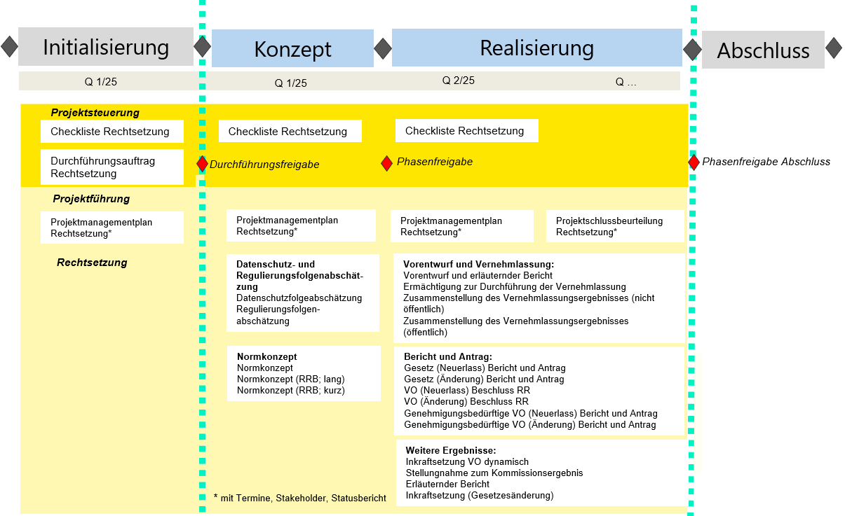

Impuls und Konzept, Phasenfreigabe Realisierung
Nr. |  |  | Ergebnis | Kriterium | Bewertung | Verantwortlich | Datum
01 |  |  | Abklärung | Rechtsgrundlagen | ja | Peter Müller | 15.06.2022
02 |  |  |  | Datenschutz-Folgeabschätzung
03 |  |  |  | Regulierungsfolgenabschätzung
04 |  |  | Rechtsetzung | K_V_4_Normkonezept
05 |  |  | Phasenfreigabe | Wurden alle notwendigen Ergebnisse der Phase Konzept erarbeitet? Sind die Grundlagen für die nächste Phase vollständig und widerspruchsfrei?
 |  | Projektspezifische Prüfpunkte
P-01
P-02
Tabelle 3 Impuls und Konzept, Phasenfreigabe Realisierung

Vorentwurf und Vernehmlassung (Realisierung)
Nr. | Ergebnis | Kriterium | Bewertung | Verantwortlich | Datum
01 | Rechtsetzung | R_V_5_Vorentwurf und erläuterndem Bericht | ja | Peter Müller | 15.06.2022
02 | Projektmanagementplan | Projektorganisation an die Aufgaben der Phase angepasst und berücksichtigt sie die Stakeholder?
03 |  | Personelle Ressourcen bei allen Partnerorganisationen mit genügend Kapazität und den benötigten Fähigkeiten vorhanden?
04 |  | Alle Pläne (Beschaffungen, Ergebnisse, Kommunikation, Prüfungen, Termine) vorhanden und plausibel?
05 | Abklärung | Datenschutz-Folgeabschätzung
06 |  | Regulierungsfolgenabschätzung
07
Projektspezifische Prüfpunkte
P-01
Tabelle 4 Vorentwurf und Vernehmlassung (Realisierung)

Antrag an RR bzw. KR (Realisierung)
Nr. | Ergebnis | Kriterium | Bewertung | Verantwortlich | Datum
01 | Rechtsetzung | R_V_6_Zusammenstellung Vernehmlassungsergebnis, nicht öffent. | ja | Peter Müller | 15.06.2022
02 |  | R_V_7_Zusammenstellung Vernehmlassungsergebnis, öffent.
03 |  | R_V_8a_Gesetz (Neuerlass) Bericht und Antrag
04 |  | R_V_8b_Gesetz (Änderung) Bericht und Antrag
05 |  | R_V_9a_VO (Neuerlass) Beschluss RR
06 |  | R_V_9b_VO (Änderung) Beschluss RR
07 |  | R_V_10a_genehmigungsbedürftige VO (Neuerlass) Bericht und Antrag
08 |  | R_V_10b_genehmigungsbedürftige VO (Änderung) Bericht und Antrag
09 | Projektmanagementplan | Projektorganisation an die Aufgaben der Phase angepasst und berücksichtigt sie die Stakeholder?
10 |  | Personelle Ressourcen bei allen Partnerorganisationen mit genügend Kapazität und den benötigten Fähigkeiten vorhanden?
11 |  | Alle Pläne (Ergebnisse, Kommunikation, Termine) vorhanden und plausibel?
 | Abklärung | Datenschutz-Folgeabschätzung
 |  | Regulierungsfolgenabschätzung
Projektspezifische Prüfpunkte
P-01
Tabelle 5 Antrag an RR bzw. KR (Realisierung)

Parlamentarische Behandlung (Realisierung)
Nr. | Ergebnis | Kriterium | Bewertung | Verantwortlich | Datum
01 | Rechtsetzung | a-Vorlage / b-Vorlage | ja | Peter Müller | 15.06.2022
02 |  | Erläuternder Bericht
03 |  | Folgeprojekt Verordnungsänderung
04 |  | R_V_11 Inkraftsetzung
05
Projektspezifische Prüfpunkte
P-01
P-02
Tabelle 6 Parlamentarische Behandlung (Realisierung)

Entscheid zum Projektabschluss treffen
Nr. | Ergebnis | Kriterium | Bewertung | Verantwortlich | Datum
01 | Allgemeines | Dokumentenablage bereinigt, Systemdokumentation an die Stammorganisation übergeben und Dokumentation der Projektabwicklung archiviert? | ja | Peter Müller | 15.06.2022
02 |  | Nicht benötigte Ressourcen (Infrastruktur etc.) an die Stammorganisation zurückgegeben?
03 |  | Zugriffsberechtigungen aufgehoben?
04 |  | Aufwanderfassungssysteme, Projektbuchhaltung etc. abgeschlossen?
05 | Projektschlussbeurteilung | Erfahrungen in der Schlussbeurteilung zusammengefasst und mit der Stammorganisation abgestimmt?
06 |  | Projektschlussbeurteilung mit den Stakeholdern abgestimmt?
07 |  | Massnahmen zur Projekterfolgskontrolle nach Projektabschluss festgelegt, einem Verantwortlichen zugewiesen und terminiert?
08 |  | Projektabschlusssitzung durchgeführt?
 |  | Projektorganisation aufgelöst?
 | Allgemeines | Dokumentenablage bereinigt, Systemdokumentation an die Stammorganisation übergeben und Dokumentation der Projektabwicklung archiviert?
Projektspezifische Prüfpunkte
P-01
P-02
Tabelle 7 Entscheid zum Projektabschluss treffen

